**Zaterdag 23 maart 2013, Marseille**

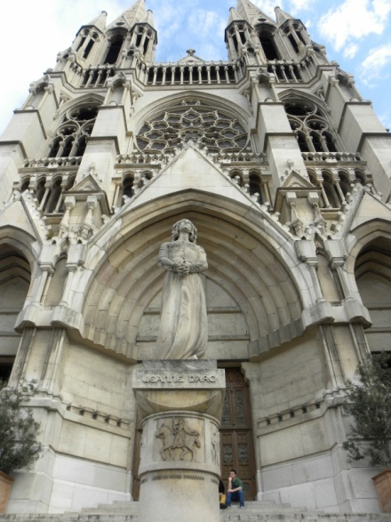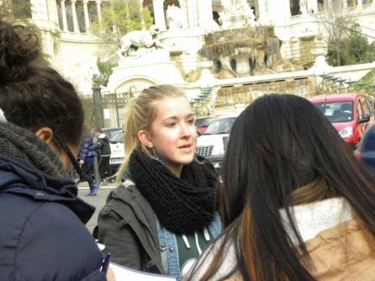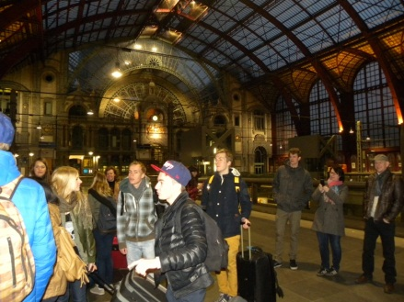Onze dag begon met heel vroeg opstaan. Om 6 uur moesten we al in het station zijn maar we waren allemaal al veel vroeger wakker met zenuwen en zin in de excursie. :D Even was het spannend want sommigen waren wat later maar uiteindelijk is iedereen gekomen. We stapten op de trein naar Brussel-Zuid, namen afscheid van ons ouders met hier en daar wat tranen. Maar toch vertrokken we met veel goesting. Eenmaal aangekomen in Brussel-Zuid zochten we meteen naar eten en wc’s en dan stond er ons een heel lange rit te wachten. Naar Marseille. We hebben ons bezig gehouden met spelletjes, slapen, muziek luisteren en praten. Het was lang en vermoeiend want het lukte in het begin niet zo goed met onze koffers overal op te zetten maar uiteindelijk zaten we. Na 5 uur rijden kwamen we aan in Marseille en werden we meteen blij met de zon die ‘vollenbak’ scheen en genoten we er ook echt van. Zeker omdat het in België sneeuwde maar hier scheen de zon hard en was het lekker warm. Na nog geen 10 minuten deden we onze jassen en sjaals uit en vertrokken we op pad. Ons eerste punt was Palais Longchamps.

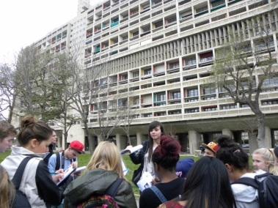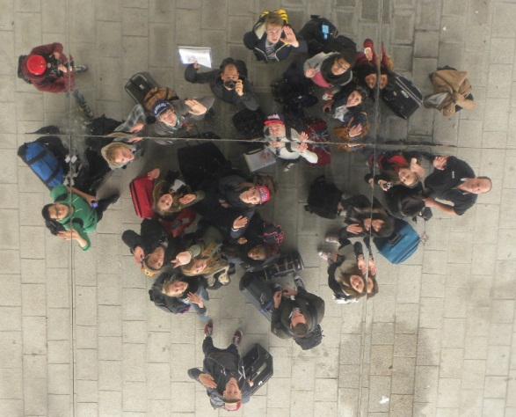 Het was prachtig en ook goed verteld! Daarna vertrokken we naar de église de réformés en daar hadden we eerst al wat problemen. Een vrouw viel ons lastig en begon tegen één van de leerlingen te schelden. Maar dan gingen we wat dichter naar de kerk en vertelde Jasmine verder na wat verstoring. Het was boeiend en de kerk was mooi vanbinnen. Dan stapten we terug naar het station waar we onze koffers gingen halen om naar het hotel te gaan. We legden alles op onze kamer en maakten ons klaar voor de avondwandeling. We hebben de metro en de bus genomen en zijn zo enkele excursiepunten voorbij gereden zoals de Stade Vélodrome van Olympic Marseille. Het zag er indrukwekkend uit. We zijn dan naar de buitenwijken gegaan waar iedereen zich wat ongemakkelijk voelde maar uiteindelijk is er ook niets gebeurd en zijn we allemaal veilig teruggekomen. Dan namen we terug de bus om naar onze eindbestemming te gaan en daarbij reden we voorbij wat stranden. Ze hadden verschillende stranden wat wel uniek was en de huisjes ernaast waren echt prachtig. Uiteindelijk stapten we af en gingen op pad naar Notre Dame de la Garde. Maar onderweg zagen we ineens buiten een mis aan Abbaye Saint-Victor. 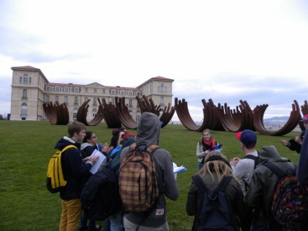 Mgr Hoste legde uit dat het Palmzondag was morgen en daarom waren ze het al aan het vieren. Je rook echt de geur en je hoorde het gezang. Het was best wel fascinerend. Na vele heuvels en trappen kwamen we uiteindelijk na veel gepuf en gezucht op onze eindbestemming. De 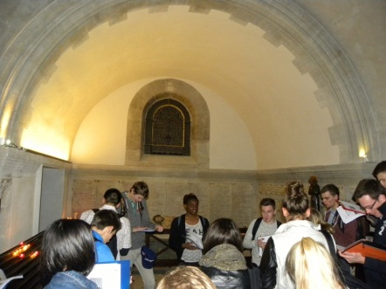Notre Dame. Maar het was de moeite waard, het uitzicht was prachtig en ook met het licht in het donker was het ook prachtig. Heel lang hebben we niet binnen gezeten want de kerk sloot en we moesten weg. We hadden vrije tijd en we kregen geld om te eten. De meesten gingen naar McDonalds en anderen naar ergens anders. Om half elf moesten we terug 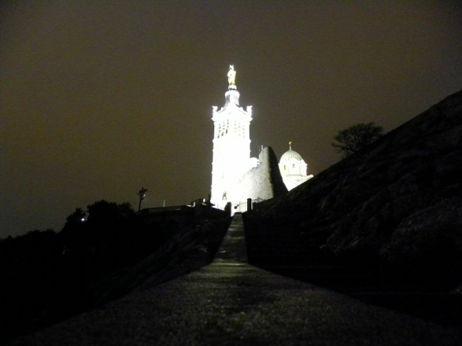binnen zijn, dus we hadden nog genoeg tijd en zijn nog ergens iets gaan drinken. Het was heel gezellig, we hebben goed gelachen en het was het perfecte begin voor onze excursie. Het was een vermoeiende, maar al een toffe dag!

Jensy-Jasmine

